Quelle: Bettybossi
Brokkoli-Lauch-Strudel

Füllung:
wenig Wasser bis zum Siebeinsatz füllen
200g Brokkoli waschen, in kleine Röschen schneiden Strunk schälen und in mundgerechte Stücke schneiden, auf Siebeinsatz geben
½ KL Salz würzen, zudecken
ca.10 Minuten auf dem Siebeinsatz knackig dämpfen

1 EL Olivenöl in Pfanne geben
½ Lauch waschen, in Ringe schneiden, auf wenig Salz, Pfeffer mittlerer Stufe glasig dünsten, würzen
Lauch und Brokkoli in Schüssel geben und auskühlen lassen.
Strudel:
1 Blätterteig auf Blech legen, Füllung in der Mitte des Teiges verteilen
50g Reibkäse über die Füllung streuen
Strudel beidseitig längs zur Mitte falten, die beiden Enden zur Mitte einklappen, so dass die Füllung bedeckt ist. Strudel umdrehen, glatte Seite nach oben.
1 Ei Strudel bestreichen, mit einer Gabel einstechen
Strudel in der Ofenmitte bei 200° Grad Umluft für 30-35 Minuten backen.
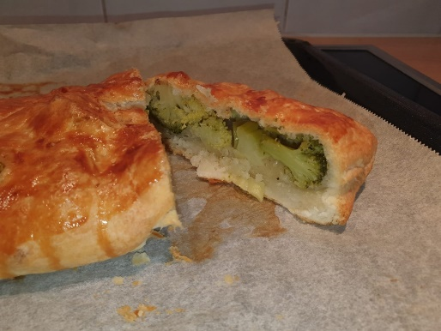

Salat:
Petersiliensalat
40g Petersilie waschen, fein schneiden, in Schüssel
wenig Schnittlauch geben
2 Tomaten
100g Gurke
1 Zwiebel (klein)
Dressing:
1 Zitrone waschen, auspressen, Saft zum Salat hinzugeben, Schale dazuraffeln
½ KL Salz würzen
wenig Pfeffer
2 EL Olivenöl hinzugeben, vermengen
